**D1-UD3 enlazando formularios sin campos hidden**

Se trata de modificar alguno de los retos previos o el adjunto para no usar campos ocultos (hidden, salvo para la etapa)

1. Con Cookies

**Nos creamos un proyecto llamado D1-UD3-Cookie**

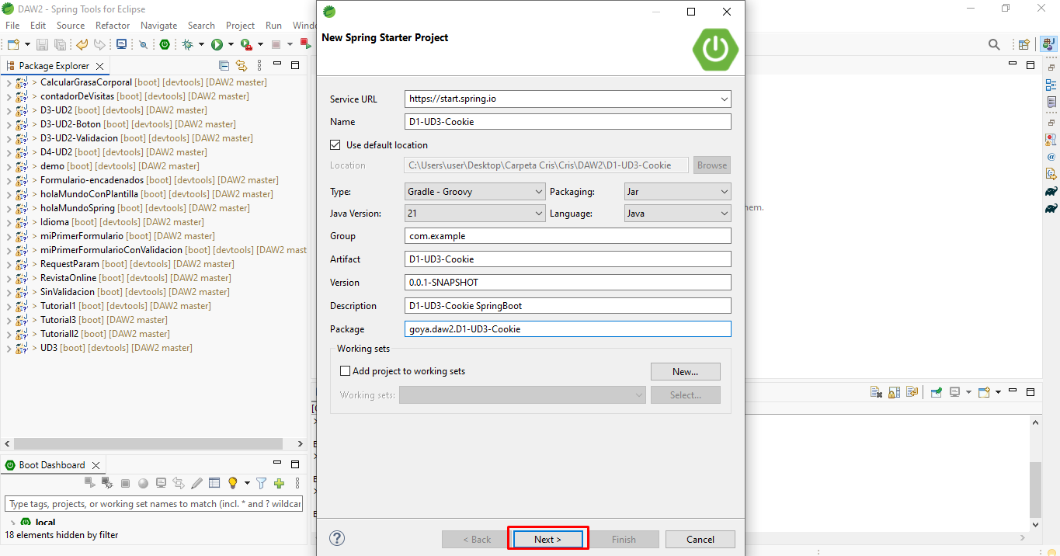

**Añadimos las dependencias**

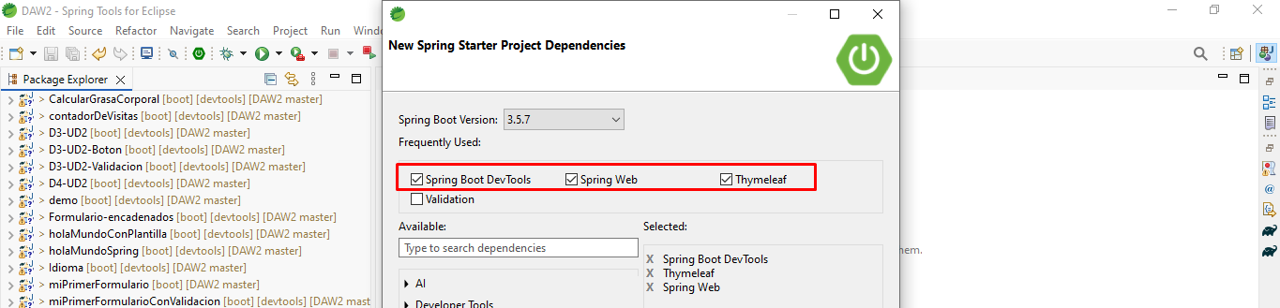

**Vemos que se ha creado el proyecto con la clase por defecto**

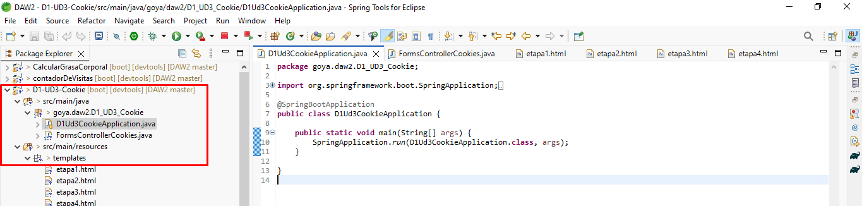

**Creamos la clase FormsControllerCookies, gestiona las etapas usando cookies para guardar y recuperar nombre, signo y aficciones, validando los datos en cada etapa. Finalmente muestra el resultado en la etapa 4 sin usar campos ocultos salvo numEtapa.**

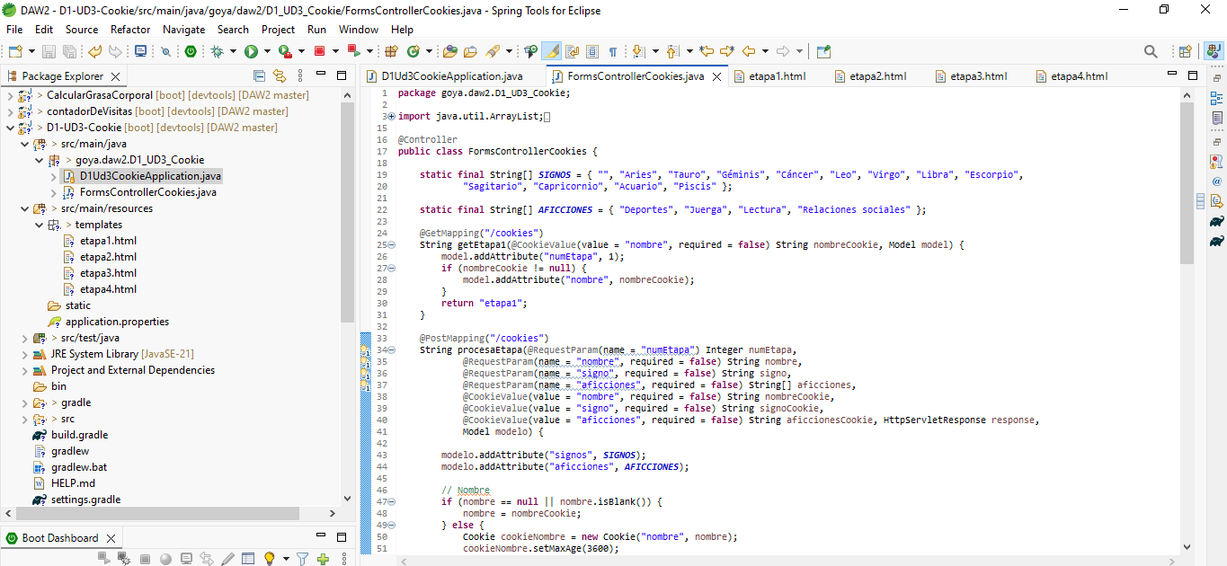

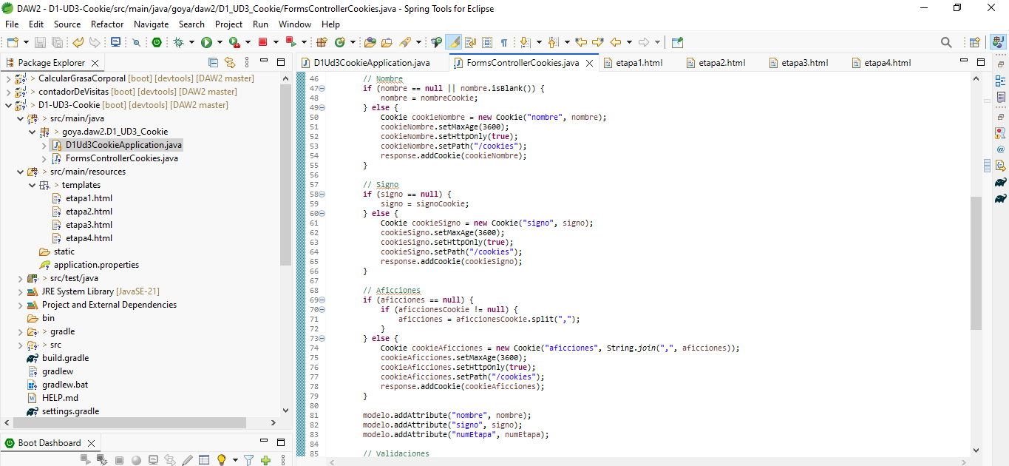

**Validaciones**

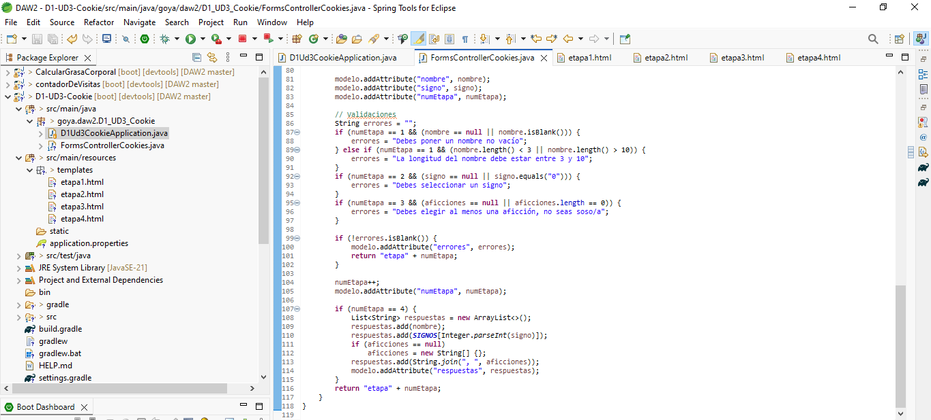

**Creamos un HTML llamado etapa1.html, donde se pide al usuario que introduzca su nombre. Muestra errores si los hay y envía el formulario con numEtapa=1 para avanzar a la siguiente etapa**

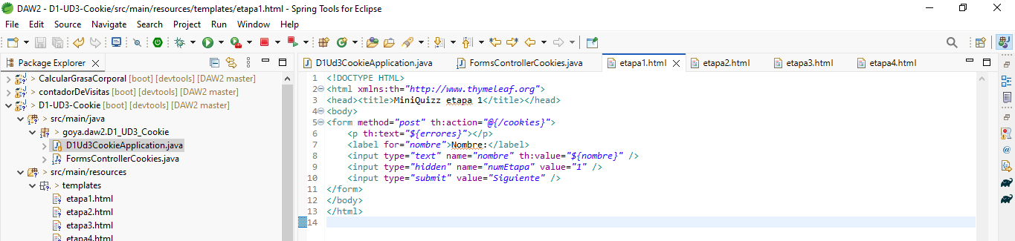

**Creamos un HTML llamado etapa2.html, donde el usuario selecciona su signo del zodiaco. Muestra errores si los hay y envía el formulario con numEtapa=2 para pasar a la etapa siguiente**

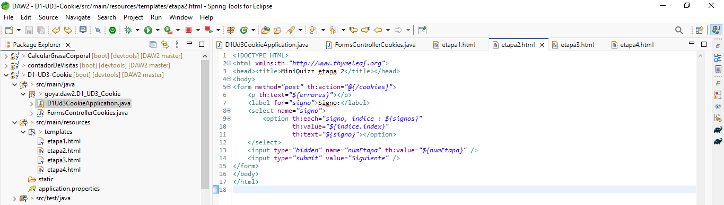

**Creamos un HTML llamado etapa3.html, donde el usuario selecciona sus aficciones. Muestra errores si los hay y envía el formulario con numEtapa=3 para pasar a la etapa de resultados.**

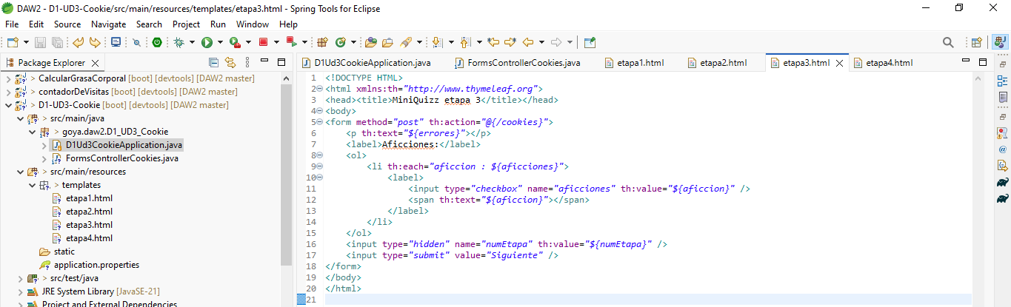

**Creamos un HTML llamado etapa4.html, donde se muestran todas las respuestas en una lista ordenada, con un enlace para volver a empezar.**

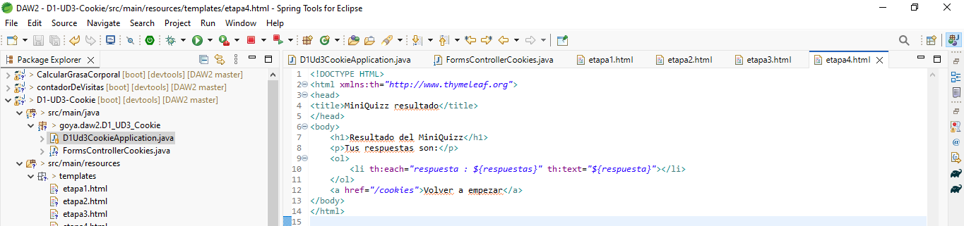

**Navegador: http://localhost:8080/cookies**

**Lo primero que nos pide es el nombre**

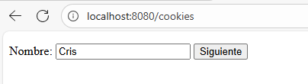

**El signo y tenemos que elegir uno**

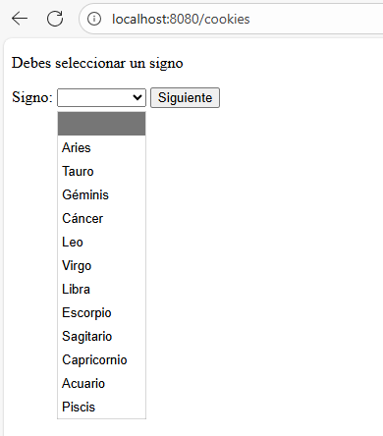

**Aficiones, es obligatorio poner uno**

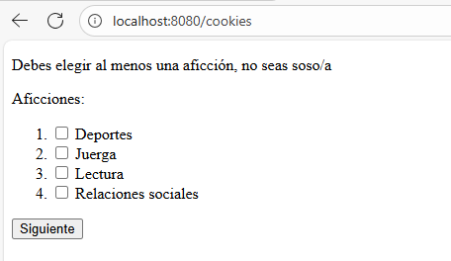

**Resultado**

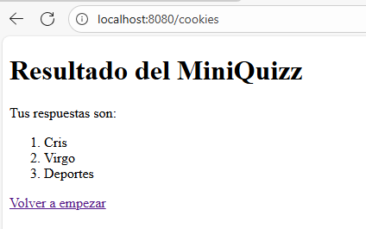

1. Con Sessiones

Nota: hay que hacerlo con RequestParams pues todavia no hemos visto como ligar un ModelAttribute con Cookie o Session. Si hiciste el reto previo con ModelAttribute (objeto) te sugiero usar el proyecto adjunto (importar como proyecto Gradle) o hacer uno nuevo desde cero.

**Nos creamos un proyecto llamado D1-UD3-Sessiones**

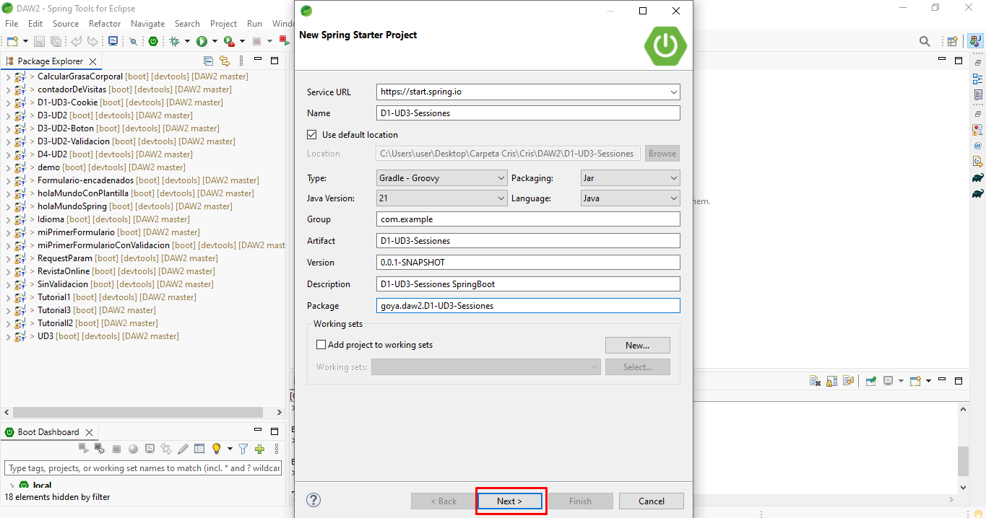

**Añadimos las dependencias**

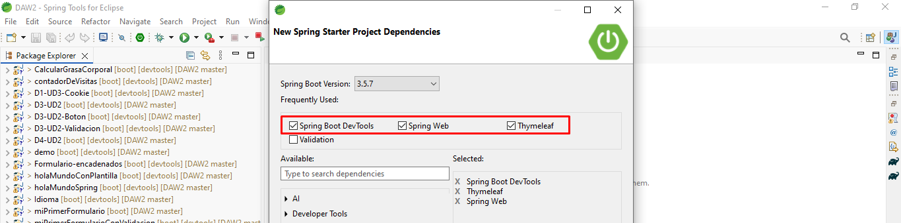

**Vemos que se ha creado el proyecto y la clase por defecto**

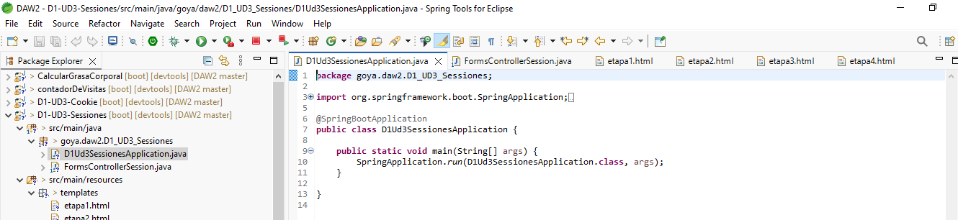

**Creamos la clase FormsControllerSession**

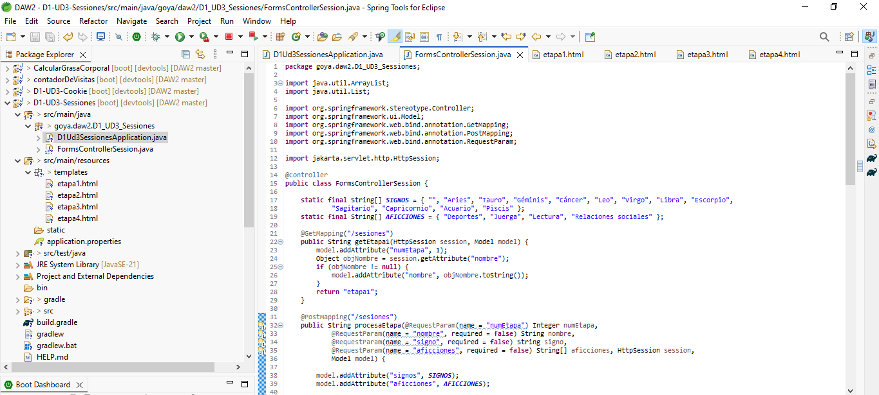

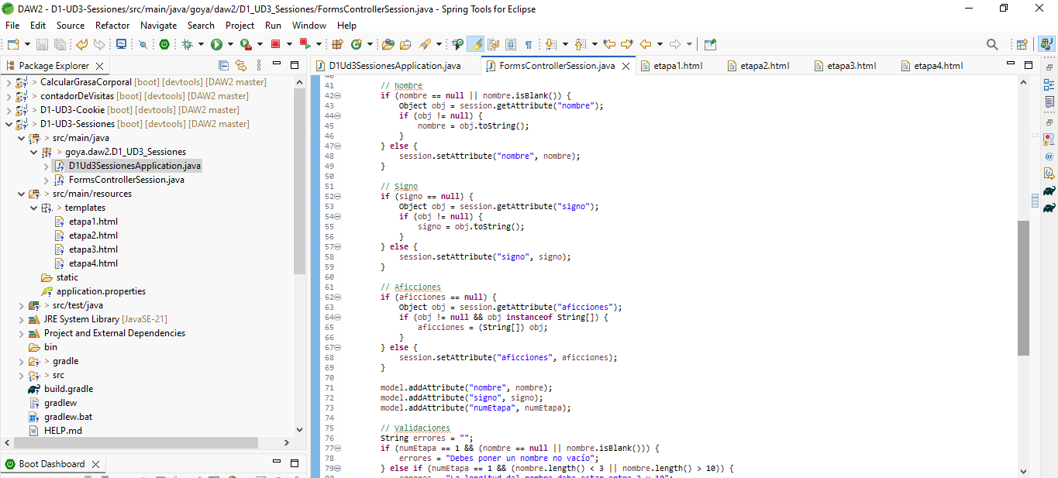

**Validaciones**

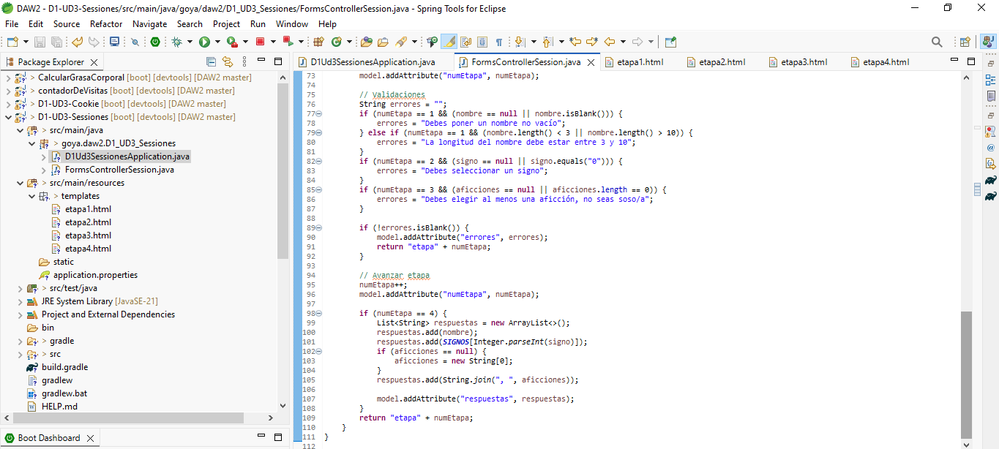

**Creamos un HTML llamado etapa1.html**

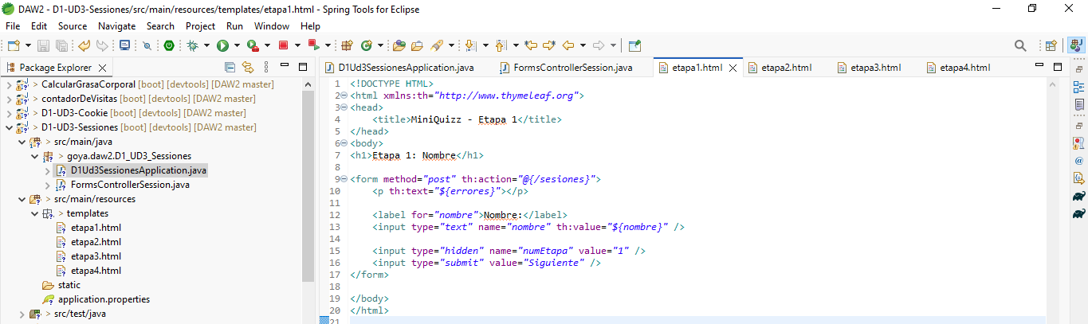

**Creamos un HTML llamado etapa2.html**

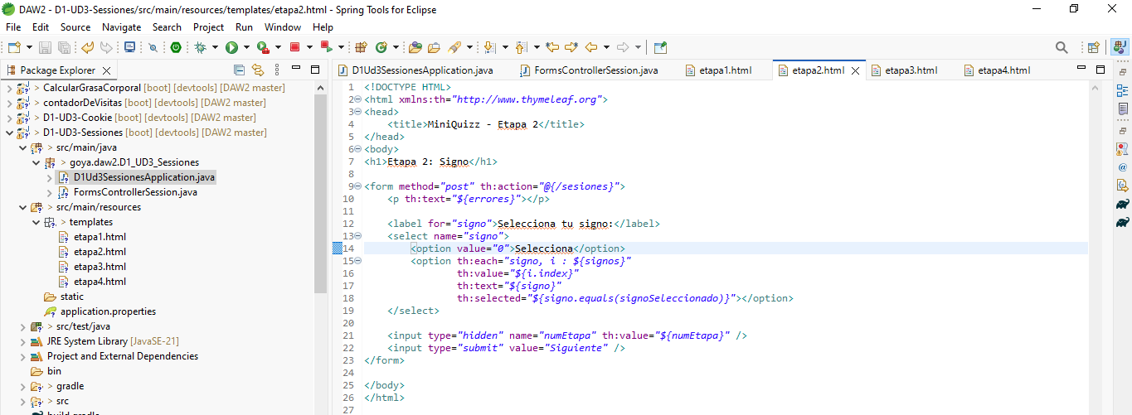

**Creamos un HTML llamado etapa3.html**

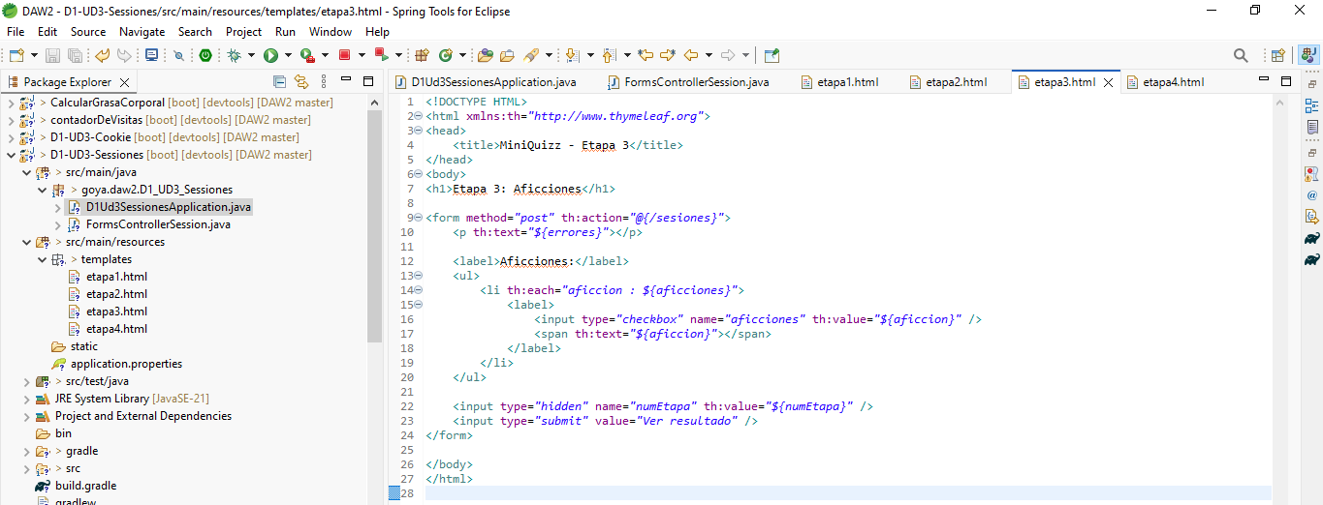

**Creamos un HTML llamado etapa4.html**

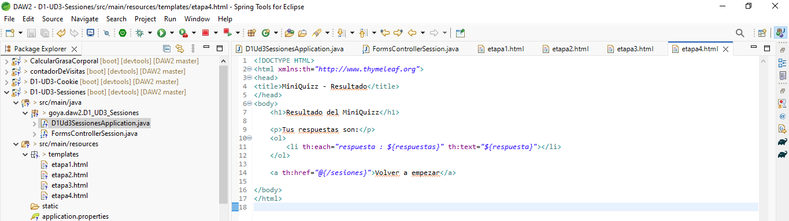

**Navegador: http://localhost:8080/sesiones**

**Ponemos nuestro nombre**

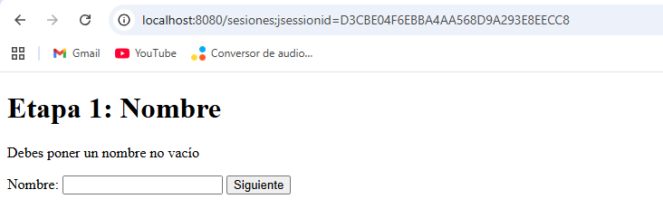

**El signo**

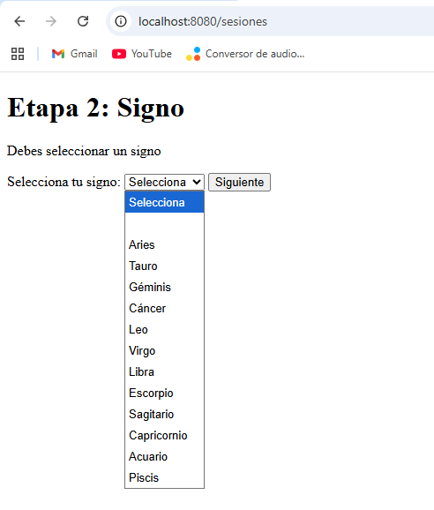

**Aficiones**

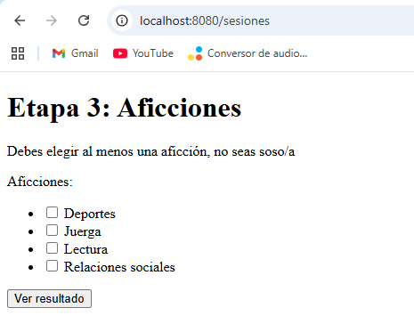

**Resultado**

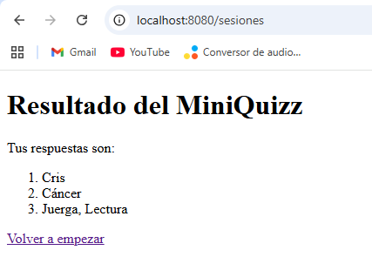

Entrega: documento D1-UD3.PDF con la descripción de los pasos realizados, problemas encontrados, soluciones aportadas y conclusiones sobre la consecución de objetivos en cada apartado. El código se entregará en un enlace a cloud o git, ojo al .gitignore.

Evaluación:

* Funcionalidad correcta.
* Documentación clara y representativa del trabajo realizado.

Calificación:

* Suficiente: uno de los apartados funcional y documentado.
* Bien: los dos apartados funcionales y documentados.
* Excelente: lo anterior pero con una documentación notable que incluya una reflexión sobre qué cambia en el ciclo de petición/respuesta y dónde se guardan los datos entre el apartado 1 y el 2 (no hace falta mencionar los cambios en el código)

**Con cookies, los datos del usuario se guardan en el navegador del cliente y se envían al servidor con cada nueva petición HTTP.  
Con sesiones los datos se almacenan en el servidor y el navegador solo guarda un identificador de sesión, el servidor puede recuperar la información del usuario sin reenviarla en cada petición.**

**Enlace GitHub:**

**https://github.com/Cristina200317/PracticasEntornoServidor/tree/8f090451d5b5651df1451b9c5c587fe27876996e/Tema3/D1-UD3**